ASSUNTO: INDICO ao Excelentíssimo Prefeito Luis Gustavo Antunes Stupp, junto ao setor responsável a substituição da placa de identificação da Rua Ederaldo Silveira Bueno no Jardim do Lago.

DESPACHO:

SALA DAS SESSÕES ____/____/_____

PRESIDENTE DA MESA

INDICAÇÃO Nº , DE 2013

SENHOR PRESIDENTE,
SENHORES VEREADORES e SENHORAS VEREADORAS.

INDICO ao Excelentíssimo Prefeito Luis Gustavo Antunes Stupp, junto ao setor responsável a substituição da placa de identificação da Rua Ederaldo Silveira Bueno no Jardim do Lago.

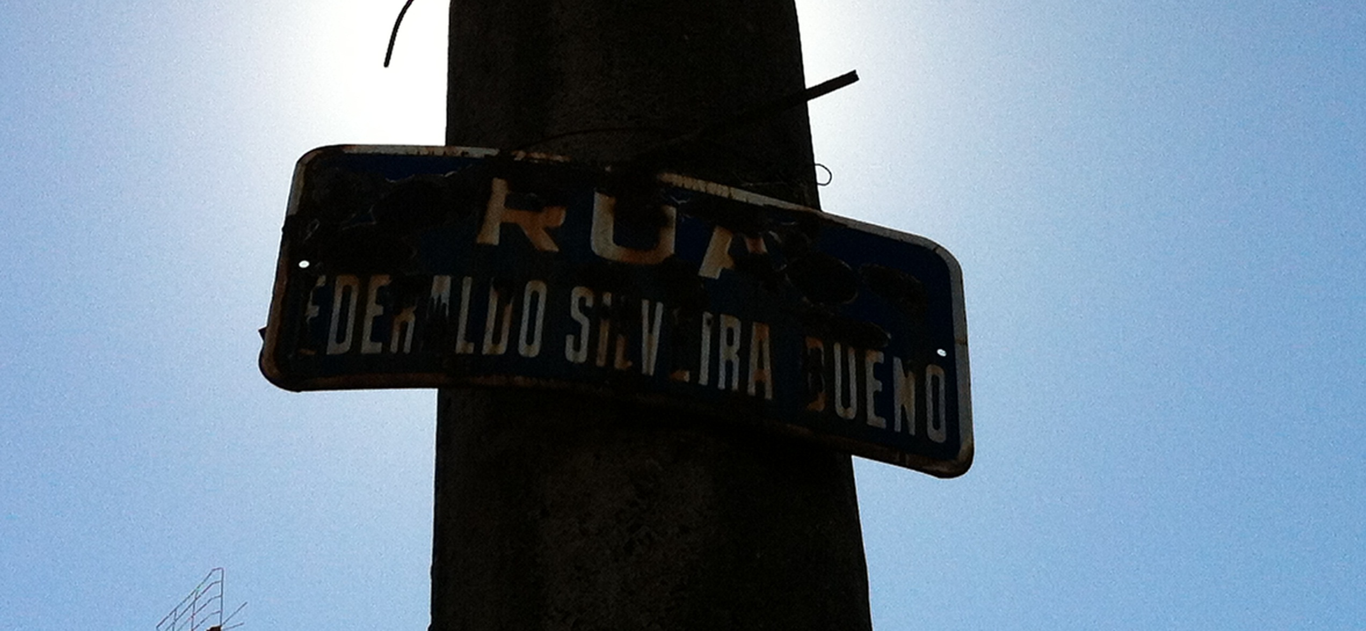

SALA DAS SESSÕES “VEREADOR SANTO RÓTTOLI”, em 01 de Março de 2013.

VEREADOR LUIS ROBERTO TAVARES

